**Уважаемые родители!**

в нашем дошкольном учреждении реализуется тема недели: "Герои войны, памятники героям".

Для осуществления образовательной деятельности

в семье по данной теме рекомендуем следующий материал по ознакомлению с окружающим миром:

**ТЕМА: *«РоссийскаяАрмия»***

**П/З:** Продолжать расширять представления детей о Российской армии. Рассказывать о трудной, но почетной обязанности защищать Родину, охранять ее спокойствие и безопасность.

**Материал:**Иллюстрации с изображением представителей военных профессий.

Прочитать детям стихотворение:

День такой у нас один —

Праздник мальчиков, мужчин.

Отмечает вся страна —

Двадцать третье февраля.

Этот день все знать должны —

День защитников страны.

Родитель беседует с ребенком о защитниках Родины. Спрашивает: «Кого мы называем защитниками? От кого они защищают нашу Родину». В ответах ребенка обязательно должны прозвучать слова: солдаты, матросы, летчики.

Родитель обобщает ответы ребенка и предлагает угадать, о представителях какого рода войск пойдет речь:

Он на страже рубежей День и ночь в дозоре.

Охраняет он страну От беды и горя.

Друг - собака у него,

Он в стрельбе отличник.

С автоматом на плече Это —... (пограничник).

Родитель рассматривает с ребенком иллюстрации с изображением пограничников и рассказывает: «Каждая страна имеет свою границу, которую нельзя нарушать ни в коем случае. Россия — огромное государство, и протяженность границ у нее очень большая. Границы Российской Федерации охраняют пограничные войска. Они следят за тем, чтобы никто не нарушил границу. Чем лучше вооружены и подготовлены пограничники, тем выше обороноспособность нашей страны. На протяжении всей границы стоят электронные датчики, которые подают сигнал при любом нарушении границы. Из космоса ведут наблюдения военные спутники. И если граница нарушена, то звучит команда «Застава, в ружье! Тревога!» и пограничники выходят на поиски нарушителя».

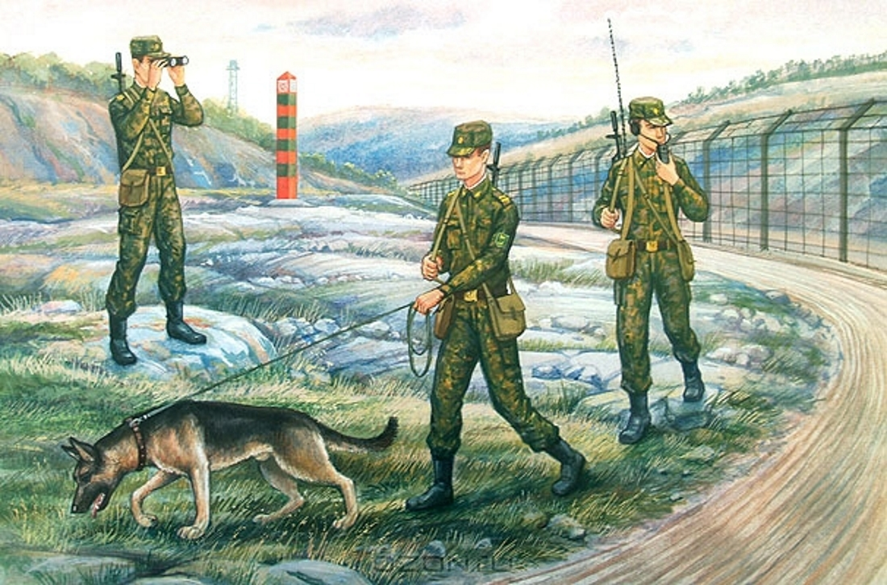

Рассказать о службе морских пограничников.

Рассматривает с ребенком иллюстрации с изображением военных летчиков.

В небесах стальная птица—

Она быстрее звука мчится.

В кабине штурман и наводчик

Ведет ее военный... (летчик).

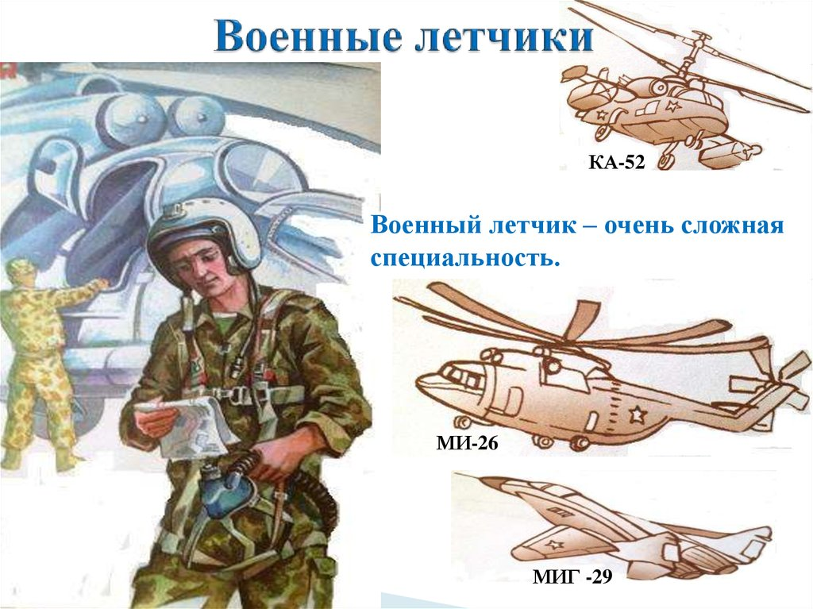

Ребенок при помощи родителя рассказывают о военных самолетах, их названиях, возможностях и о том, кто управляет этими стальными машинами (самолеты «Стрижи», «Чижи», вертолеты «Стрекоза», «Акула»). Ребенку предлагается подумать над названиями и сделать вывод: почему так названы машины. В беседе родитель акцентирует внимание на летчиках, управляющих такими машинами (это высококлассные специалисты, опытные, грамотные летчики; они не один год учатся в военном училище, много тренируются на специальных тренажерах, прежде чем управлять военным самолетам или вертолетом).

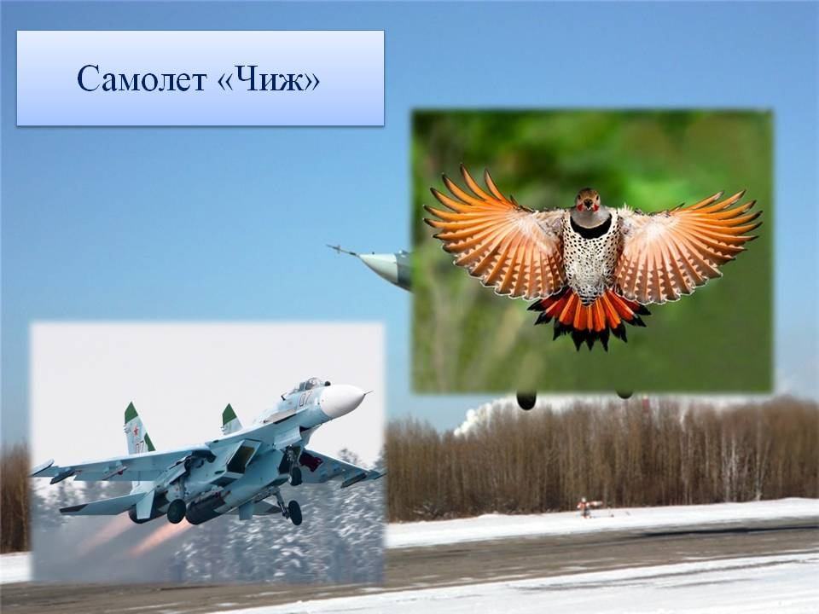

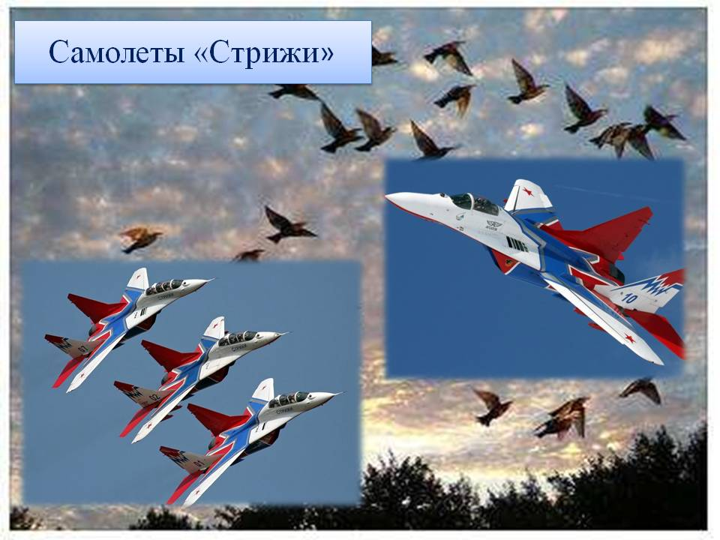

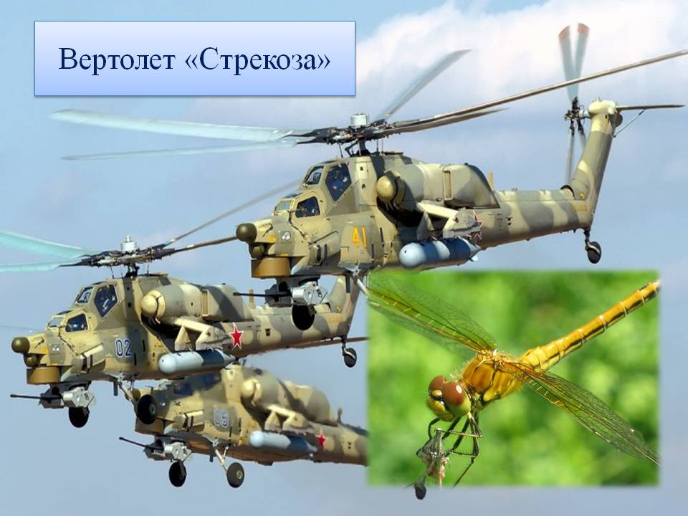 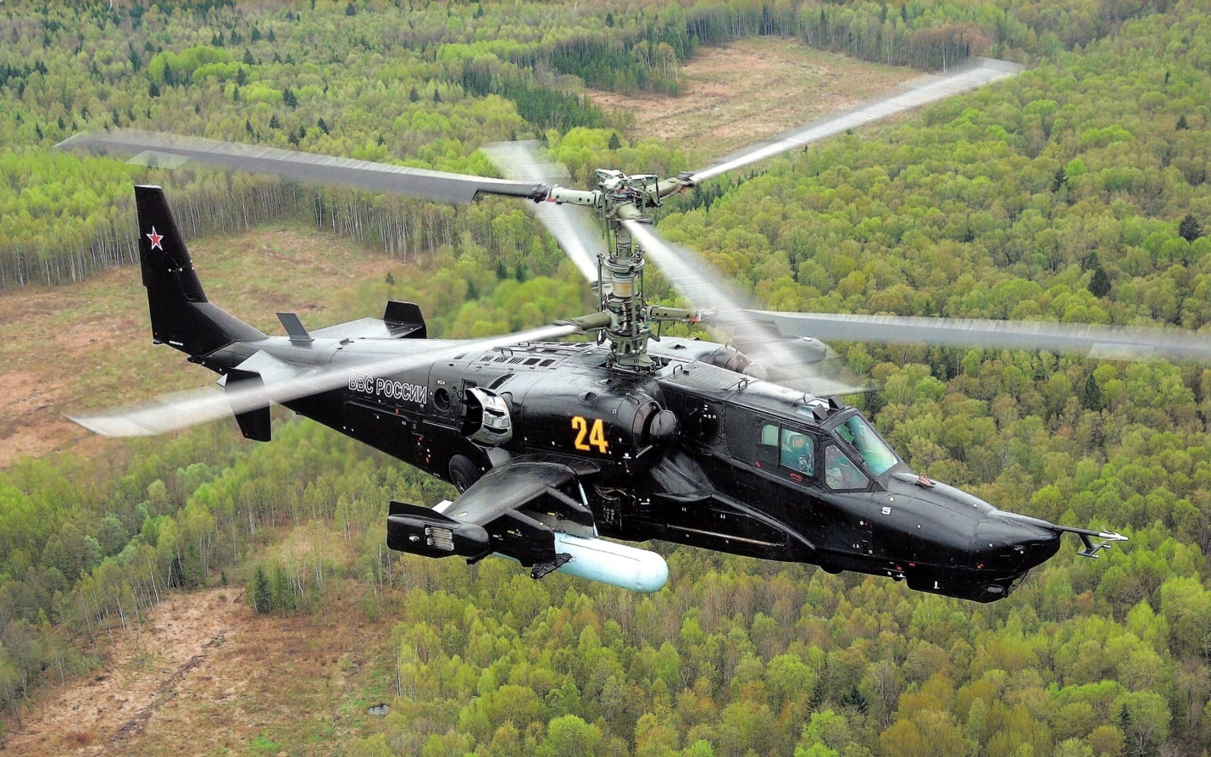

**Физкультминутка « Наша Армия»**

Ровным строем мы идём -раз, два, три (*Марш на месте. Махи руками, согнутыми в локте)*

В барабаны звонко бьём- раз, два, три (*Продолжаем марш, имитируем стук в барабаны)*

Мы летим, как самолёт-раз, два, три (*руки в стороны, раскачивание*)

Ускоряется полёт-раз, два, три (*ускоряем движение)*

Пересели в вертолёт-раз, два, три *(руки перед собой, изображаем пропеллер)*

Поднимает в верх пилот - раз, два, три *(медленно поднимаем руки над головой, продолжая изображать пропеллер)*

На ракете полетим - раз, два, три (*руки вытягиваем над головой, соединяем ладони*)

И всех-всех опередим- раз, два, три *(не меняя положения рук приседаем и выпрыгиваем в верх)*

Поплывем на корабле - раз, два, три *(руки перед собой под прямым углом, ладони соединены)*

Нас качает на волне - раз, два, три (*руки в прежнем положении, раскачивание из стороны в сторону)*

Наши пушки метко бьют- раз, два, три *(боксирующие движения руками)*

Нашей Армии салют! Раз, два три! *(Подпрыгиваем, вскидывая вверх руки с раскрытыми ладонями)*

Родитель рассматривает с детьми иллюстрации с изображением моряков, кораблей, катеров; обращает их внимание на оснащение кораблей. Акцентирует внимание детей на! военно-морских офицерах, которые управляют такими грозными кораблями. Показывает иллюстрацию с изображением подводной лодки; рассказывает о моряках-подводниках (особенности службы моряков и моряков-подводников, какими качествами должен обладать моряк-подводник).

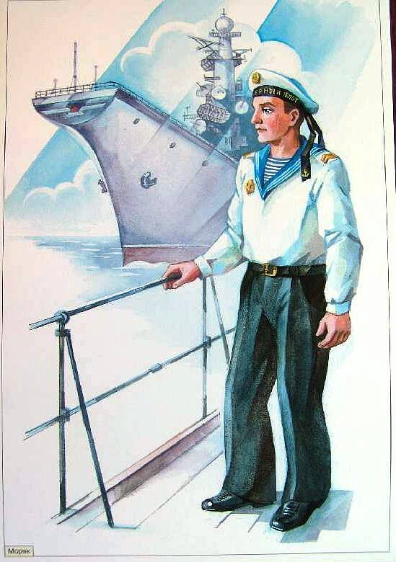 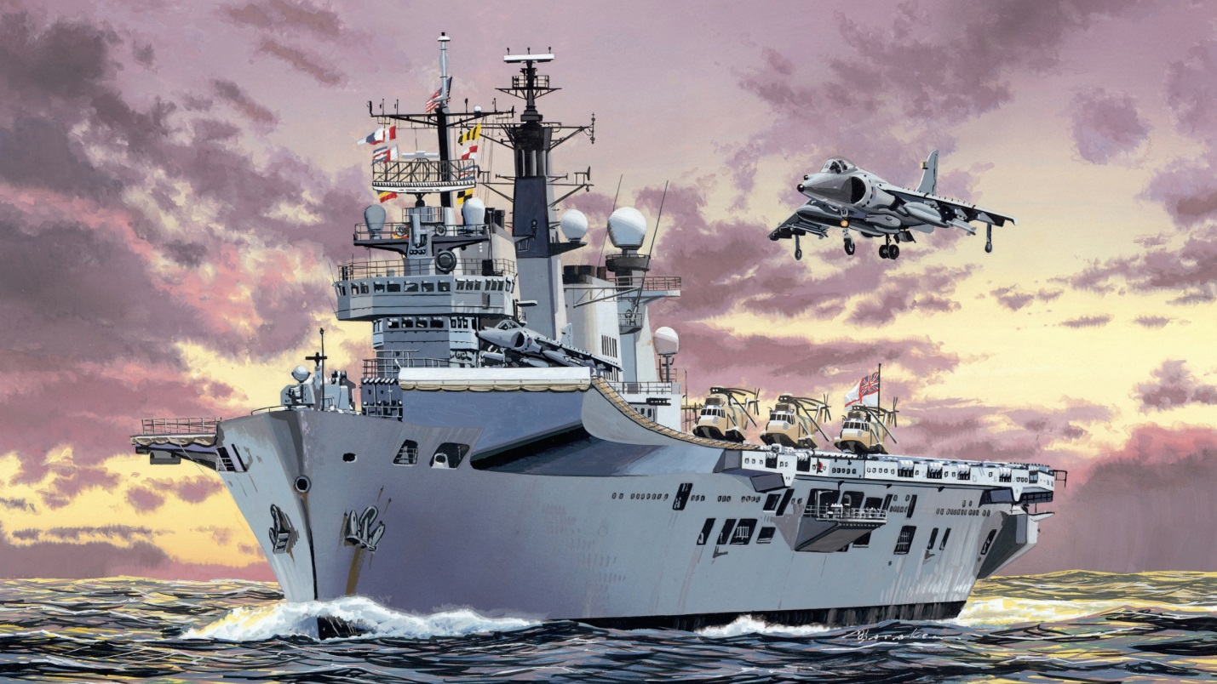 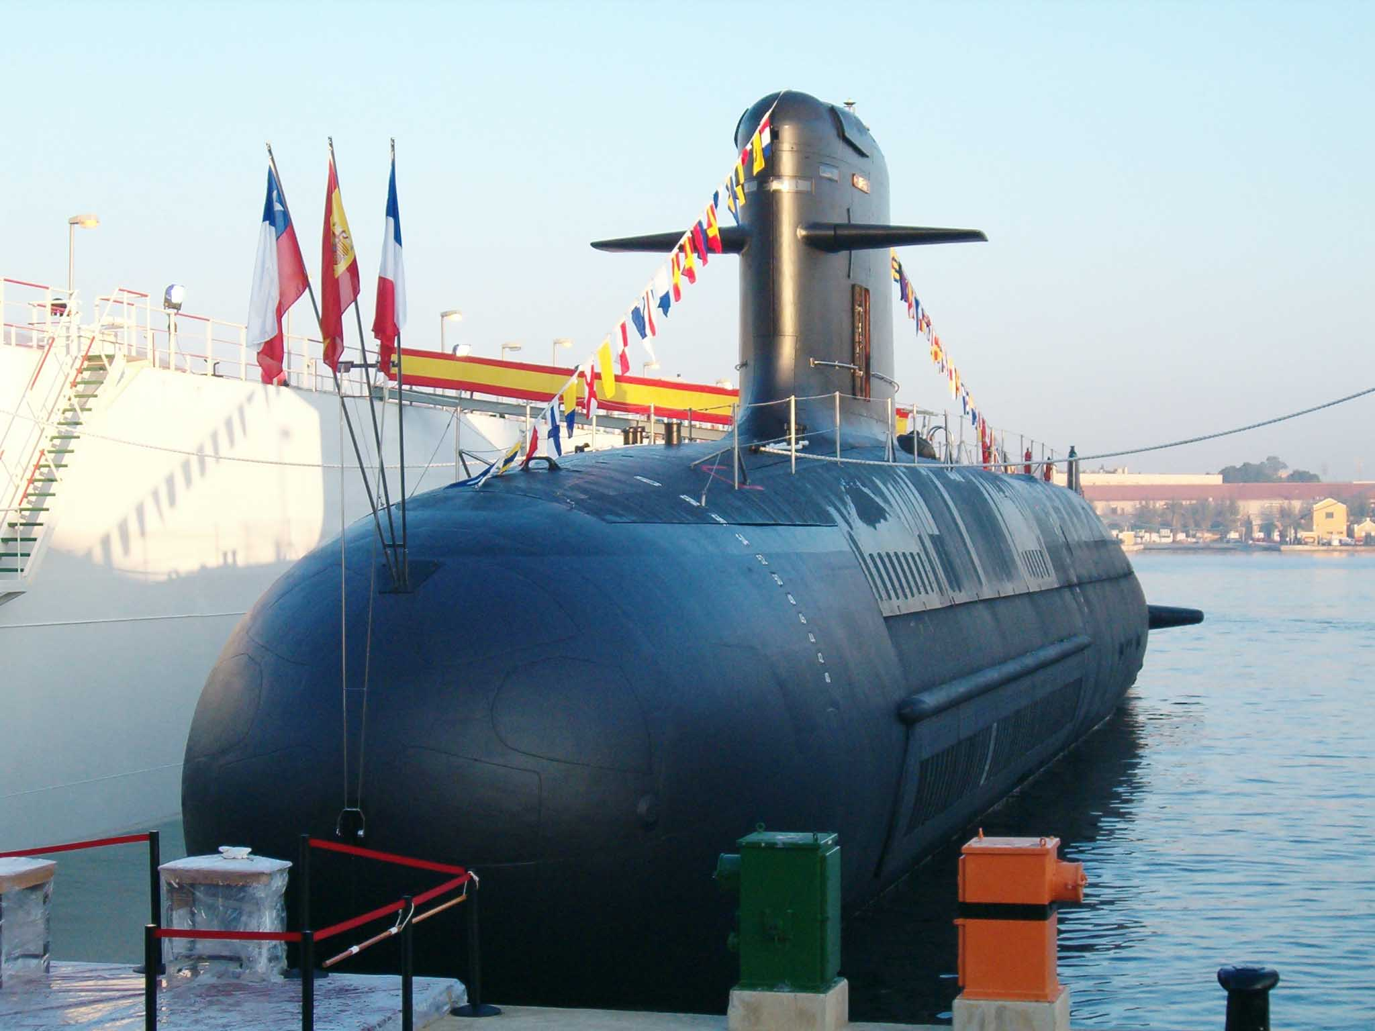

Родитель подводит итог: «Пограничники, летчики, моряки и другие военные, о которых мы сегодня говорили, — это военнослужащие Российской армии. Наша армия не нападает, а защищает, и российских военных справедливо называют защитниками. В армии служат самые достойные, сильные, мужественные и смелые. Служба в армии — почетная обязанность каждого российского мужчины».